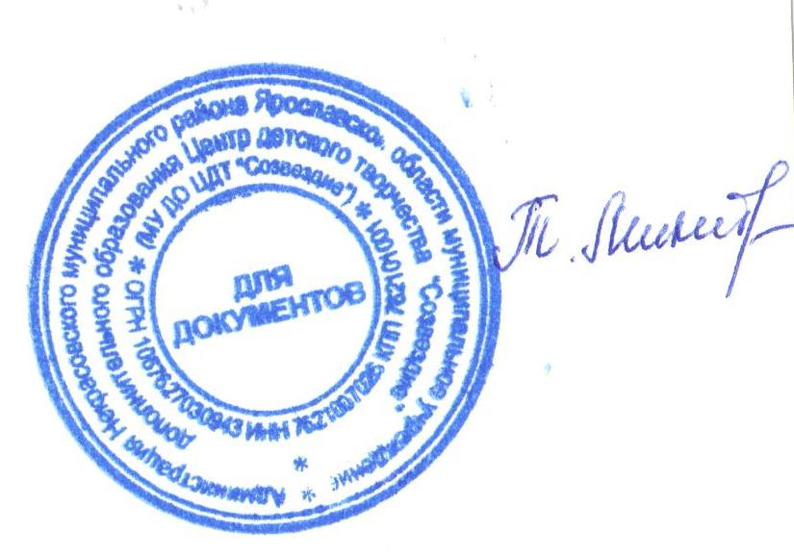
УТВЕРЖДАЮ:
Директор МУ ДО ЦДТ «Созвездие»
________________Т.В. Микитюк
от 20 марта 2023 года

Положение о проведении районного творческого конкурса
«Весне дорогу!»

Тема конкурса
С приходом весны наступает пробуждение природы. Так здорово наблюдать за природой: как начинают появляться первые проталины, как звенит первая капель, как со всех сторон журчат ручьи. И грачи прилетели – первые вестники настоящей весны. Взглянешь на природу и сердце, и глаз радуется. Вся природа вокруг ожила и дарит нам прекрасное весеннее настроение! Хочется глубоко вдохнуть этот воздух и с упоением произнести: «Весна пришла! Дождались!». А вы любите весну? Что вам нравится в этом времени года? Центр детского творчества «Созвездие» приглашает всех поделиться своими наблюдениями за природой весной.

1. Общие положения
1.1. Положение о проведении районного творческого конкурса «Весне дорогу!» (далее – конкурс) определяет цель, сроки, порядок и условия проведения, а также категорию участников конкурса.
1.2. Конкурс проводится МУ ДО ЦДТ «Созвездие» с целью привлечения детей и педагогов к творческой деятельности.
1.3. Задачи Конкурса:
- Формирование и развитие внимания и наблюдательности к процессам, происходящим в природе весной;
- Создание условий для самореализации детей;
- Выявление и поддержка одаренных и талантливых детей;
- Содействие развитию интеллектуально-экологического потенциала личности ребенка;
- Воспитание в детях любви к творчеству, красоте, искусству;
- Воспитание художественно-эстетического отношения к искусству;
- Приобщение детей к культурным ценностям;
- Стимулирование познавательных интересов ребёнка;
- Развитие художественно-изобразительных способностей;
- Выявление творчески работающих педагогов и создание условий для их самореализации.

2. Руководство Конкурса:
2.1. Общее руководство конкурсом осуществляет организационный комитет (далее – Оргкомитет).
2.2. Оргкомитет:
- определяет состав жюри и порядок его работы;
- обеспечивает организационное, информационное и консультативное сопровождение конкурса;
- по итогам работы жюри подводит итоги конкурса.
2.3. Жюри:
- проводит экспертную оценку конкурсных работ;
- ведёт протокол конкурса;
- определяет победителей и призеров конкурса.

3. Участники конкурса:
3.1. К участию в конкурсе приглашаются обучающиеся и педагоги образовательных организаций всех типов Некрасовского МР (далее – Образовательная организация), а также дети с ОВЗ (данный пункт указывается в заявке).
3.2. Участники:
- 5-7 лет;
- 8-10 лет;
-11 - 13 лет;
-14-18 лет;
-Педагоги.
3.3. Образовательная организация имеет право представить на конкурс неограниченное количество работ в каждой возрастной категории.
3.4. Работа должна быть выполнена индивидуально.
3.5. Количество работ от одного участника не может превышать более одной.
3.6. Образовательная организация предоставляет в Оргкомитет (без соответствующей документации работы не принимаются):
- заявку на участие в Конкурсе (по форме в соответствии с приложением 1 к настоящему Положению);
- согласие на обработку персональных данных (по форме в соответствии с приложением 2 к настоящему Положению);
- фото готовой работы.

4. Сроки, порядок и условия проведения Конкурса
4.1. Заявки и фото работ предоставляются с 21 марта 2023 года по 20 апреля 2023 года по эл адресу: sozvezdie.nekr2012@yandex.ru.
Заявки на участие и конкурсные материалы, представленные на конкурс позднее указанного срока, не рассматриваются.
4.2. Номинации:
- «Мой край прекрасен, от зимы проснулся» (фото поделок на тему весны)
- «Художница Весна» (фото рисунков на тему весны)
- «Зеленый эксперимент» (отчеты в виде презентаций, рассказов, подкрепленных фото, видео, либо видео материалы об экспериментах по выращиванию растений для огорода, клумб, комнатных растений и др.)
- «Методические разработки» (принимаются методические разработки уроков, занятий, классных часов, линеек, викторин, и т.п.; сценарии праздничных мероприятий и т.п. на тему конкурса).
4.3. Конкурсные материалы, представляемые участниками, должны соответствовать теме конкурса, возрастным особенностям.
Материалы, взятые из интернета рассматриваться не будут.
4.4. Работы оцениваются по следующим критериям:
− соответствие тематике Конкурса;
− соответствие работы возрасту участника;
− творческий подход к выполнению работы;
− аккуратность при оформлении работы.
4.5. Справки по телефону: 4-40-43, Ларькина Анна Петровна, заместитель директора по УВР МУ ДО ЦДТ «Созвездие».

5. Подведение итогов Конкурса и награждение победителей
5.1. Итоги конкурса оформляются протоколом Оргкомитета.
5.2. Участники Конкурса получают свидетельство участника Конкурса в электронном виде, подписанное директором МУ ДО ЦДТ «Созвездие».
5.3. Победители (1-е место) и призёры (2-е и 3-е место) Конкурса в каждой номинации и в каждой возрастной категории награждаются грамотами.
5.4. Итоги Конкурса будут размещены на официальном сайте Центра детского творчества «Созвездие» - sozvezdie.edu.yar.ru.

Приложение 1

ЗАЯВКА
на участие в районном творческом конкурсе «Весне дорогу!»

Наименование Образовательной организации: __________________________________________________________________

Адрес:_____________________________________________________________________

№  п\п | Фамилия, имя, отчество  участника (полностью): | Дата рождения: | Возраст: | Название  работы: | Номинация: | Фамилия, имя, отчество  (полностью),  дата рождения  педагога, должность, номер телефона:

Ответственный исполнитель заявки: фамилия, имя, отчество (полностью) контактный телефон, электронный адрес
__________________________________________________________________________
__________________________________________________________________________

Руководитель Образовательной организации, подпись, расшифровка подписи, печать

«___»__________________2023 г.

Приложение 2
Согласие родителя (законного представителя)
на сбор, хранение, использование, распространение (передачу) и публикацию персональных данных своего несовершеннолетнего ребенка

Наименование мероприятия: районный творческий конкурс «Весне дорогу!»
Я,___________________________________________________________________________
(фамилия, имя, отчество родителя (законного представителя) полностью)

проживающий по адресу ______________________________________________________________________________,
(адрес места жительства)
Паспорт выданный ______________________________________________________________________________
(серия, номер) (дата выдачи)
_____________________________________________________________________________________
(наименование органа, выдавшего паспорт)

являясь на основании _____________________________________родителем (законным представителем)
(наименование документа, подтверждающие полномочия родителя (законного представителя))

_____________________________________________________________________________
(фамилия, имя, отчество ребенка (подопечного) полностью)

место учебы в настоящее время (в соответствии с уставом образовательной организации): _____________________________________________________________________________

класс обучения ___________,
дата рождения ребенка (число, месяц, год): ______________________,

(свидетельство о рождении ребенка) _____________________, выданный ___________________
(серия, номер) (дата выдачи)
_____________________________________________________________________________________
(наименование органа, выдавшего паспорт/свидетельство о рождении ребенка)

в соответствии с требованиями статьи 9 Федерального закона от 27.07.2006 № 152-ФЗ «О персональных данных», подтверждаю свое согласие на обработку муниципальным учреждением дополнительного образования Центром детского творчества «Созвездие», находящимся по адресу: п. Некрасовское, ул. Строителей, д.7(далее – Оператор) персональных данных моего ребенка: фамилии, имени, отчества, места учебы, класса, даты рождения, паспортных данных/данных свидетельства о рождении с целью формирования регламентированной отчетности, размещения части данных (фамилии, имени, отчества, даты рождения, класса, места учебы) в региональной базе данных о достижениях одаренных детей и их педагогах-наставниках, а также в свободном доступе в сети Интернет на сайте МУ ДО ЦДТ «Созвездие»http://sozvezdie.edu.yar.ru.
Я разрешаю Оператору производить фото- и видеосъемку работы моего ребенка безвозмездно использовать эти фото, видео и информационные материалы во внутренних и внешних коммуникациях, связанных с деятельностью Оператора, а также безвозмездно воспроизводить его авторские работы (полностью или частично) в итоговом сборнике мероприятия, на своих сайтах и в других проектах без дополнительных согласований. Фотографии, видеоматериалы и авторские работы могут быть скопированы, представлены и сделаны достоянием общественности или адаптированы для использования любыми СМИ и любым способом, в частности в буклетах, видео, в Интернете и т.д. при условии, что произведенные фотографии и видео не нанесут вред достоинству и репутации моего ребенка.
Предоставляю Оператору право осуществлять все действия (операции) с персональными данными моего ребенка, включая сбор, систематизацию, накопление, хранение, обновление, изменение, использование, обезличивание, блокирование, уничтожение. Способы обработки персональных данных: смешанная обработка с передачей по сети Интернет.
Согласие действует на период с момента предоставления до 28.04.2023 г. и прекращается по истечении срока документа.
Данное согласие может быть отозвано в порядке, установленном законодательством Российской Федерации.
«_____»______________2023 г.

